Anexo Único

Figura 1
Disposição das Faixas
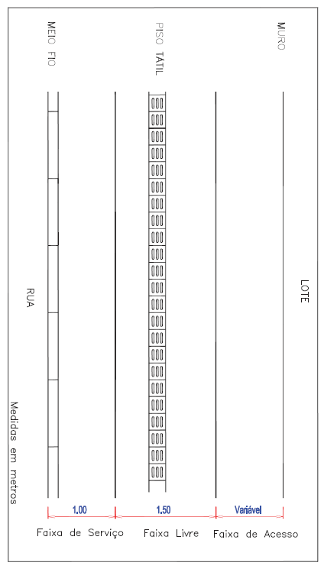

…

Cont. Decreto nº 50, de 2018 fl. 18

Figura 2
Acesso de Veículos
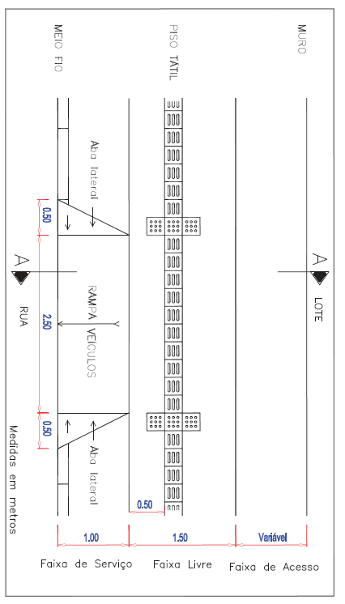

…
Cont. Decreto nº 50, de 2018 fl. 19

Figura 3
Corte AA (Acesso de Veículos)

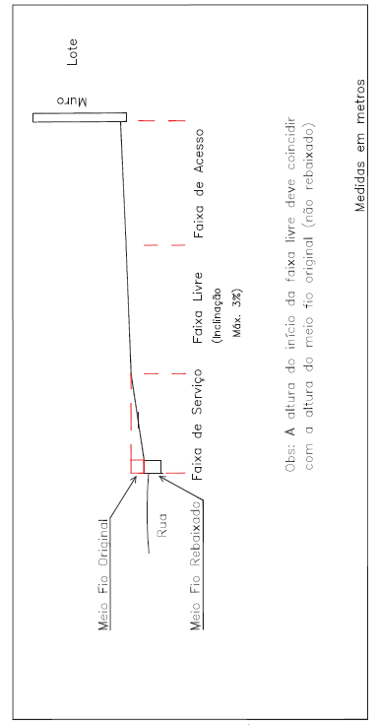

…

Cont. Decreto nº 50, de 2018 fl. 20

Figura 4
